**日 野 市 議 会 議 員**

**2019．5月号**

**発行者 伊東ひであき事務所**

**発行元 日野市多摩平3-16-12**

**TEL：042-843-3688**

**FAX：042-843-3688**

**E-mail ： pokohideito3471@gmail.com**



**市政レポートvol.8*伊東ひであき***

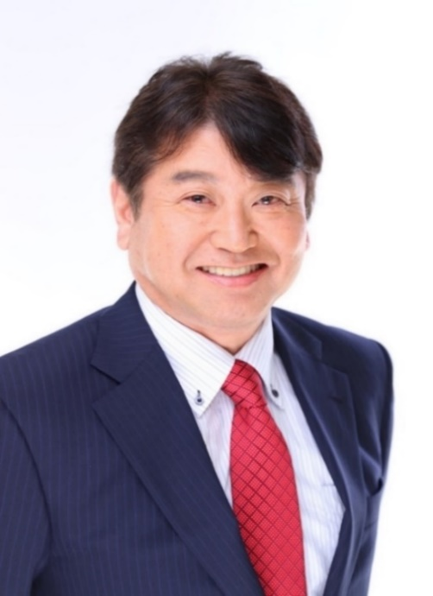

**日野市市債残高　６９６億円　　　　　　　　　　　　　　　　　　（ 市民一人当たり約38万円 ）**

**多摩地域26市平均市債残高461億円　　　　　　　　　　　　　　　( 市民一人当たり約29万円 )**

**日野市の市債残高26市中3番目、市民　　一人当たりの市債、多摩地域26市中5番目**

**日野市基金残高　42億6,700万円**

**( 市民一人当たり約2万3,000円 )**

**多摩地域26市平均基金残高 38億円**

**( 市民一人当たり約2万4,000円 )**

**日野市の基金残高は多摩地域26市中8番目**

**一人当たりの基金は多摩地域26市中13番**目

*２０１８年１２月第4回定例会一般質問*

***日野市の財政、基金・市債について問いました。***

日野市の財政で財政調整基金残高は、平成29年度末で、

日野市は多摩地域26市中、基金残高は平均ですが、市債残高が多く、借金が多い市ある事がわかります。

その他基金・市債について様々な質問・要望を致しました。

**下水道事業について**

下水道事業では、日野市が下水道事業に本格的に取り掛かったのが昭和57年で26市中遅い方から2番目。従って昭和60年から、

市債を使って急ピッチで進めたため市債残高は206億円と多く、市全体市債の3割近くを占めている。これが日野市の下水道料金が

高い原因の一つである。日野市は多摩地域26市中、下水道料金は高い方から3～4番目( 但し 日野市･八王子市・多摩市・稲城市・

町田市の南多摩5市は同額 )　2020年度には公営企業会計への移行が計画されております。これ以上他市との格差が広がらない

様にしていただきたい。

*２０１9年 ３月第 1回定例会一般質問*

1．保護猫の譲渡会及びどうぶつ基金について

保護猫・犬の譲渡会を日野市主催・協賛で実施して欲しい。市役所敷地内で毎月定期的に実施はできないか、また私は各種イベント時に譲渡会を実施しています。市も積極的に行動を起こして欲しい。公益在団法人「どうぶつ基金」のさくらねこ事業の行政枠を採用していただきたい。多摩地域26市中11市で採用されています。日野市の支出は一切なく、保護猫の去勢・不妊手術ができます。「どうぶつ基金」のさくらねこ事業とは、保護猫の去勢・不妊手術を無料行える事業で、行政枠はさらにワクチン接種・ノミ除け薬も無料。是非取り入れていただきたい。

2．日野市のシティーセールス及びジュニア育成について問う

今年は土方歳三没後150年で各種シティーセールスを展開しておりますが、来年以降も観光客が日野市を訪れてくれ、来年に繋がる活動を市として行っていただきたい。小中学生のジュニア育成を、スポーツ/文化芸能/勉学など広範囲に実施していただきたい。日野市内の小中学生が様々な体験を通して夢や希望をかなえられる環境づくりをしていただきたい。

***伊東ひであきプロフィール***

***昭和３５年８月２０日　日野市多摩平三丁目在住***

***静岡県磐田市出身　妻・久美子(六小・四中卒 旧姓井上)長女の３人家族***

***麻布大学獣医学部卒・農薬会社の研究所(毒性試験担当研究員)・医療器械販売営業・元議員秘書***

***《 現 在 》***

***日野市多摩平三丁目南自治会 会長 ・ 日野市消防団第三分団三部　団員***

***日野市立第六小学校地域防災会 会長 ・ 日野市立第六小学校 学校評議員***

***日野市立第四中学校アクションプラン実行委員 ・ 日野市立第四中学校青少年育成会***

***その他　ラジオ体操会や各種団体でボランティア活動を実施しております。***

***皆様のご意見・ご要望をお聞かせ下さい。***

***友の会への入会を心よりお待ち申し上げます。***

*伊東ひであき友の会*

***住所 ：多摩平3-16-12***

***TEL ： 042-843-3688***

***E-mail ： pokohideito3471@gmail.com***

*までご連絡下さい。*

公益在団法人「どうぶつ基金」のさくらねこ事業とは、猫の殺処分ゼロをめざして、保護猫の去勢･不妊手術を無料で行える事業です。野良猫の被害にあわない様に、TNR(トラップ･ニューター･リターンの略語)保護した猫を去勢･不妊手術を施して元の場所に戻す事でこれ以上、不幸な子猫が生まれない様にする事により、野良猫の数は自然減少していきます。また譲渡先を探して幸福な生涯を送らせる事も出来ます。猫･犬の保護ボランティアの方々が長く活動が出来る環境づくりにお**手伝いをしていきます。**東京都が殺処分ゼロを実現しているのは、動物保護ボランティアのおかげです。

伊東ひであきはどうぶつ基金の行政枠を、日野市が取得する事を訴えています。既に多摩地域26市中11市が取り入れています。どうぶつ基金の行政枠は、日野市が出費なし(日野市も無料)で野良猫の去勢･避妊手術が無料で受けられる他、ワクチン接種･ノミ除けも無料で受けられる制度です。動物保護ボランティアの個人持ち出しを抑える事が出来ます。

地域猫への餌やりは、餌の置き**っ**ぱなしは止めましょう。トイレを作って、ご近隣の方々に、ご迷惑をかけない様にしましょう。お互い気をつけましょう。

私は動物が嫌いな方、動物アレルギーの方々も含めて、人と動物の共生を目指していきます。

日本維新の会は、消費増税 凍結を訴えています！

このタイミングでの消費増税は最悪、断固反対です！

消費は経済のメインエンジンです。消費税は経済成長の大きなブレーキとなります。今は、増税せず、借金もしないで、無駄を省いて財源をつくり、逆に景気刺激策で経済の復活を成し遂げないと日本の衰退と貧困拡大は避けられなくなります。

税金が足らないから増税するんじゃないの？

自民党による参議院の定数６増で、国会議員一人当たりの年収4,000万以上×6人分が必要な上、議員会館に3室新設する改修費が1.8億円。国家公務員の給与5年連続引き上げ(国税庁の「民間給与実態統計調査」によると民間平均給与より246万円も高い)、**東京23区は人事委員会の引き下げ勧告を無視。**

こんな事でいいの？

国の借金(1,000兆円。正確には「政府の負債」)国民にツケを回す前に、例えば国会議員や公務員の人件費25兆円以上を20%削減すれば消費税20%分に相当し、今回の増税と同じ効果があります。

身を切る改革で議員報酬削減・議員定数削減、徹底的に無駄を省いて、それでも財源が足らなければ、国民の皆様に消費税の増税をお願いするのが筋ではないでしょうか。

**税金を貰っている方が責任を取ることもなく、払っている方にどんどん負担を押し付ける、こんなおかしな政治変えていきましょう。**

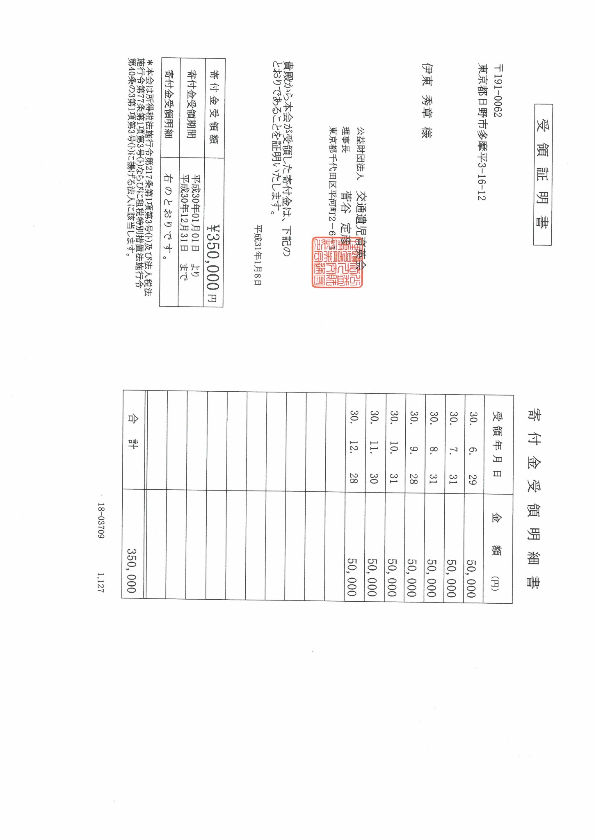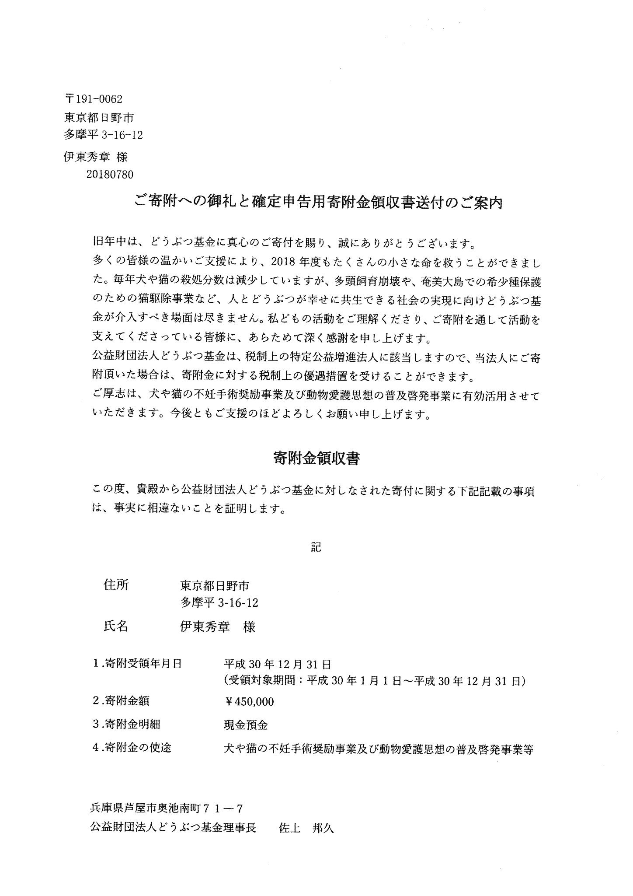

日本維新の会の国会議員は、月額報酬の20％を今でも毎月被災地に送っています。

東日本大震災後、国民の皆様に復興税が全員にかかっています。

当時、政府は国民に復興税をお願いするのだから国会議員も報酬の20％削減をと実施したのだが、たった2年(1012/5～2014/４)で廃止。2014年5月から報酬は、満額貰っている。日本維新の会の国会議員はそれ以降も20％削減を実施。毎月、国会議員一人当たり18万円を党に入れ、党は全て被災地に寄付をしている。現在も毎月寄付を送り続けています。最近の実績は、平成29年は3120万円，平成30年は5,000万円、今年は既に、広島に500万円送っております。

*伊東ひであきは、*

*公益財団法人交通遺児育英会350,000円(2018年6月～12月)*

*公益財団法人どうぶつ基金450,000円(2018年4月～12月)*

***ホームページをリニューアルしました。***

***伊東ひであき　　☜***

***是非、ご覧下さい。***

*その他、被災地などに寄付して総額　900,000円(2018年4月～12月)*

おかげさまで昨年は、毎月10万円を寄付する事ができました。

　皆様のおかげです。ありがとうございました。今後も身を切る改革を継続していきます。